ЛАБОРАТОРНАЯ РАБОТА №2
Дисциплина: Нереляционные базы данных (NoSQL)
Тема: Моделирование данных в MongoDB: Embedded Documents, массивы и References

Выполнил: Әскергелді Әділет Қайратұлы
Группа: ИС 24-21
Вариант: 5 (Автосалон)

2026
Цель работы: Освоить проектирование документной базы MongoDB: вложенные документы, массивы, Embedding, Referencing, связи между сущностями и запросы к вложенным данным.
Предметная область: Вариант 5 — Автосалон. Основная коллекция хранит сведения об автомобилях, включая характеристики двигателей и комплектацию. Связанная коллекция содержит информацию о дилерских центрах.
Ход работы
Задание 1. Проектирование модели
Были определены три связанные сущности:
• cars (Основная коллекция) — данные автомобилей (1:N с дилерами).
• engine (Вложенный документ) — характеристики двигателя автомобиля (1:1 связь, Embedding).
• LAB 2 + (Связанная коллекция) — дилерские центры (Referencing по полю dealerId).
Задание 2. Создание базы и коллекций
В базе данных PIONEER созданы две коллекции:
use PIONEER
db.createCollection("cars")
db.createCollection("LAB 2 +")
show collections
────────────────────────────────────────────────────────
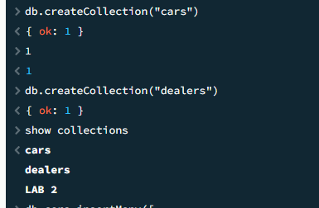
────────────────────────────────────────────────────────
Рисунок — Экран выполнения команды: Создание коллекций и show collections
Задание 3-4. Наполнение данными (Embedded Document и Массивы)
В коллекцию cars вставлено 10 документов, содержащих простые поля, вложенный документ engine, массив строк options и массив документов maintenance.
db.cars.insertMany([
{
carId: 2001, brand: "Toyota", model: "Camry", year: 2022, price: 32000, color: "White",
engine: { type: "Petrol", volume: 2.5, horsepower: 200 },
options: ["Leather Seats", "Sunroof", "Apple CarPlay"],
maintenance: [{ date: "2023-05-10", work: "Oil Change" }]
},
// ... и еще 9 документов аналогичной структуры
])
db.cars.countDocuments()
────────────────────────────────────────────────────────
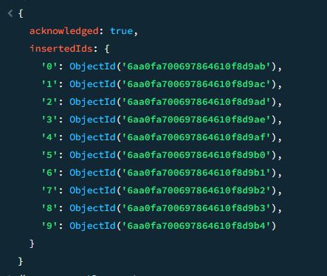
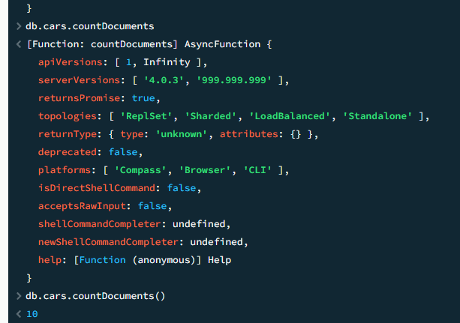
────────────────────────────────────────────────────────
Рисунок — Экран выполнения команды: Вставка 10 документов в cars и подсчет количества
Задание 5. Dot notation
Выполнено 3 поисковых запроса к вложенным полям документа с использованием точечной нотации.
// Запрос 1: Поиск бензиновых машин
db.cars.find({ "engine.type": "Petrol" })
// Запрос 2: Объём двигателя >= 3.0
db.cars.find({ "engine.volume": { $gte: 3.0 } })
// Запрос 3: Мощность > 300 и цена < 70000
db.cars.find({ "engine.horsepower": { $gt: 300 }, price: { $lt: 70000 } })
────────────────────────────────────────────────────────
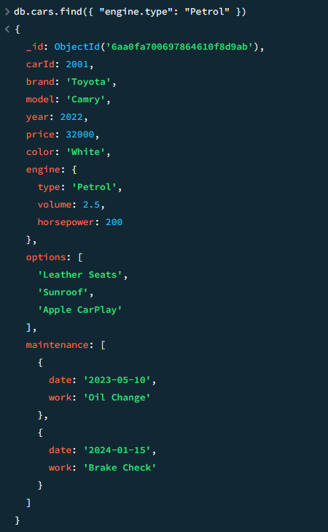
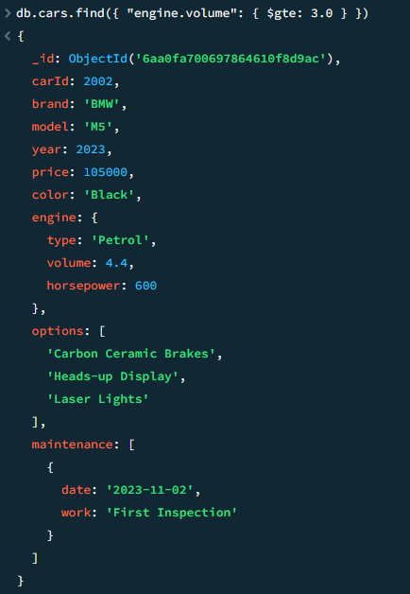
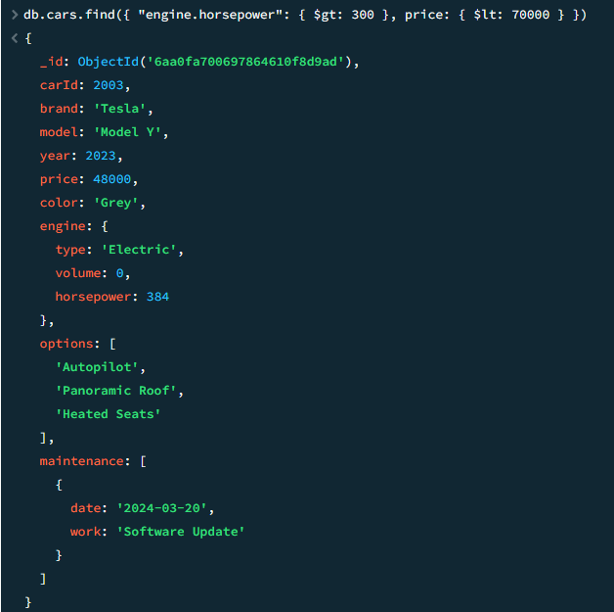
────────────────────────────────────────────────────────
Рисунок — Экран выполнения команды: Результаты запросов Dot notation
Задание 6. Работа с массивами
Реализованы запросы фильтрации массивов с использованием операторов $all и добавление элемента через $push.
// Поиск по одному элементу
db.cars.find({ options: "Sunroof" })
// Поиск по нескольким элементам одновременно
db.cars.find({ options: { $all: ["HUD", "Ventilated Seats"] } })
// Добавление элемента в массив
db.cars.updateOne({ carId: 2001 }, { $push: { options: "Winter Package" } })
────────────────────────────────────────────────────────
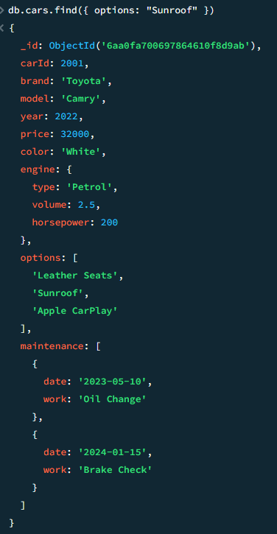
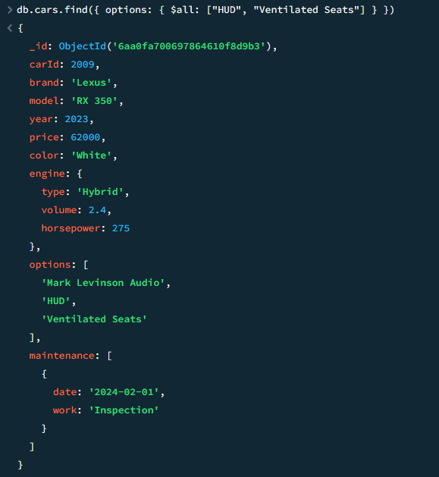
────────────────────────────────────────────────────────
Рисунок — Экран выполнения команды: Запросы к массивам и обновление с $push
Задание 7. Referencing и $lookup
Созданы документы дилеров в коллекции 'LAB 2 +' и выполнено их связывание с машинами. Проверено с помощью агрегации $lookup.
db.getCollection("LAB 2 +").insertMany([
{ _id: 501, name: "Pioneer Auto City", city: "Almaty" },
{ _id: 502, name: "Premium Motors", city: "Astana" }
])
db.cars.updateOne({ carId: 2001 }, { $set: { dealerId: 501 } })
db.cars.aggregate([
{ $match: { carId: 2001 } },
{ $lookup: {
from: "LAB 2 +",
localField: "dealerId",
foreignField: "_id",
as: "dealerInfo"
}}
])
────────────────────────────────────────────────────────
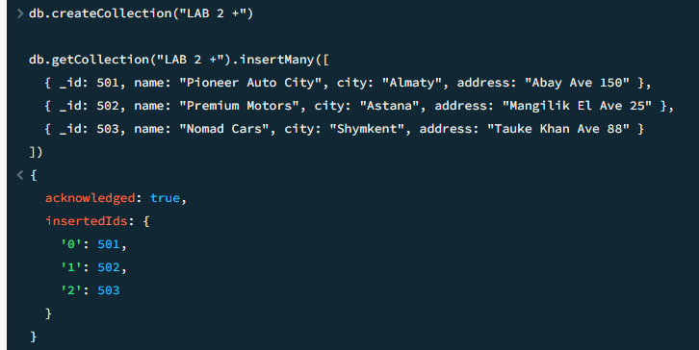
────────────────────────────────────────────────────────
Рисунок — Экран выполнения команды: Агрегация $lookup объединение двух коллекций
Задание 8. Embedding vs Referencing
Критерий | Embedding (Встраивание) | Referencing (Ссылки)
Дублирование данных | Отсутствует, данные уникальны внутри родителя. | Отсутствует, пишется только компактный ID.
Удобство чтения | Высокое. Читается за 1 быстрый запрос. | Среднее. Требуется $lookup для соединения.
Удобство обновления | Высокое для индивидуальных полей. | Высокое для общих данных дилера (в 1 месте).
Рост документа | Ограничен лимитом документа 16 МБ. | Документ не раздувается, коллекции независимы.

Вывод
В ходе лабораторной работы были освоены базовые принципы проектирования документ-ориентированных баз данных в MongoDB на примере предметной области «Автосалон». Были практически применены два основных подхода к моделированию связей: встраивание документов (Embedding) и использование ссылок (Referencing). На практике было доказано, что встраивание идеально подходит для жестких связей «один-к-одному» (автомобиль и его двигатель), обеспечивая высокую скорость чтения данных за один запрос. Использование внешних ссылок продемонстрировало свою эффективность для связей «один-ко-многим» (дилер и продаваемые им автомобили), предотвращая избыточность и облегчая обновление общих данных. Также были успешно освоены запросы через dot notation для работы с вложенными структурами и агрегационный оператор $lookup для объединения коллекций.
Контрольные вопросы
1. Что такое BSON? Это бинарный формат хранения документов в MongoDB (Binary JSON), поддерживающий расширенные типы данных.
2. Что такое Embedded Document? Это вложенный документ, находящийся внутри родительского документа в качестве значения поля.
3. Что такое Embedding? Подход денормализации данных, при котором связанные сущности хранятся внутри одного общего документа.
4. Что такое Referencing? Подход нормализации, при котором документы хранятся отдельно, связываясь через ID-индентификаторы.
5. Чем отличаются Embedding и Referencing? Embedding ускоряет чтение единым запросом, а Referencing исключает дублирование данных в связях 1:N/N:M.
6. Что такое dot notation? Запись путей через точку (например, 'engine.type') для точечного обращения к вложенным структурам.
7. Для чего нужны $push и $all? $push добавляет новые элементы в массивы, а $all ищет совпадение всех указанных элементов в массиве.
8. Что означают связи 1:1, 1:N, N:M? Типы отношений сущностей: один к одному, один ко многим, многие ко многим соответственно.
9. Почему опасны неограниченно растущие массивы? Они могут превысить жесткий лимит размера одного документа MongoDB в 16 МБ и замедлить дисковые операции.
10. Что такое денормализация? Намеренное объединение или дублирование данных для сокращения количества тяжелых соединений и ускорения чтения.
11. Когда использовать Embedding? При связях 1:1, небольших объемах связанных данных и их редком изолированном изменении.
12. Когда использовать Referencing? При динамических связях 1:N со значительным ростом данных, связях N:M и частом изменении дочерних сущностей.
13. Для чего нужен $lookup? Для выполнения операции левого внешнего соединения (аналог LEFT JOIN в SQL) в конвейерах агрегации.
14. Почему модель проектируют с учетом запросов? В NoSQL производительность зависит от того, насколько структура документа соответствует шаблонам чтения данных приложением.

